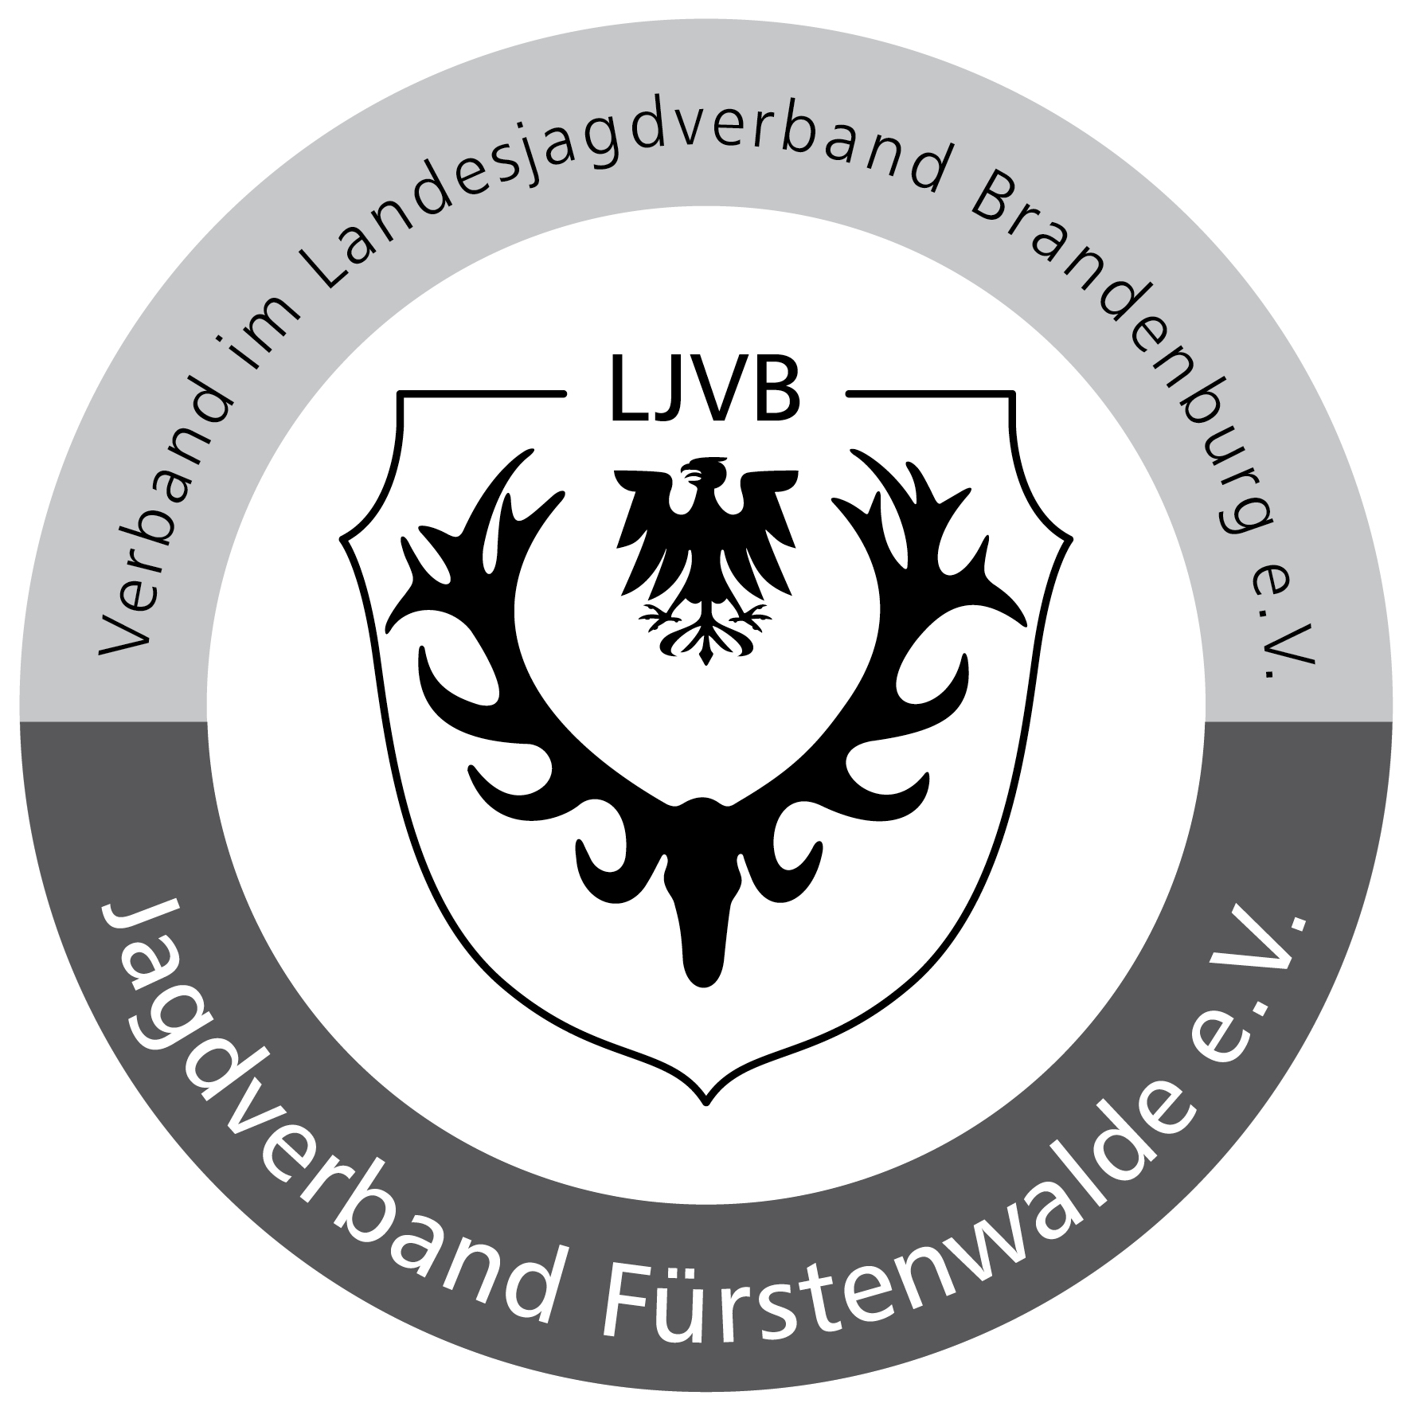
Jagdverband Fürstenwalde e.V.

1
1. Vorsitzender Dr. Frank-Peter Schmidt
Stellvertreter Mirko Nützel
Schatzmeister Guido Weichert
Beisitzer Frank Woosmann
Beisitzer Heiner Kamper

Jagdverband Fürstenwalde e.V. Am Fuchsbau 8 a 15526 Bad Saarow OT Petersdorf

Bad Saarow, den 08.02.2024
Kurzinfo des Vorstandes
Liebe Waidgenossen,
wir möchten Euch über einige Dinge kurz informieren.
- Jahreshauptversammlung
Die diesjährige Jahreshauptversammlung findet am 19. April 2024 18 Uhr statt. Ort und Tagesordnung gehen Euch satzungsgemäß rechtzeitig auf dem Postweg oder per Mail zu. Zur Tagesordnung sei nur als kurze Vorabinfo genannt, dass wir in diesem Jahr neben der Wahl der Delegierten für den Landesjägertag einen interessanten Vortrag von Frau TÄ Anne Wiedenbein (VLUA LOS Oder/Spree) zum Thema „Babesiose (Hundemalaria) – Gefahr für unsere Jagdhunde“ hören werden. Die Jägerschaft Briesen wird darüber hinaus über das Projekt „Rehkitzrettung“ informieren. Wir hoffen auf Eure rege Teilnahme.

- Brauchbare Hunde
Der Jagdgebrauchshund ist unser treuer Begleiter bei der Ausübung unserer Passion. Um das Führen brauchbarer Hunde zu unterstützen, hatte die Mitgliederversammlung im letzten Jahr beschlossen, dies mit einem Geldbeitrag zu unterstützen. Aufgrund von Rückfragen möchte ich die Vorgehensweise noch einmal kurz erläutern.
Der Hundeführer, welcher seinen Hund in dem entsprechenden Jahr zur Brauchbarkeit geführt hat, informiert einen der Hundeobleute darüber, indem er diesem den Bauchbarkeitsnachweis „Grüne Karte“ vorweist. Es kommt vom Hundeobmann dann ein schriftlicher Antrag mit den entsprechenden Daten des Hundeführers und Hundes (Name, Bankverbindung usw.). Unser Schatzmeister tätigt dann die Auszahlung an die Antragsteller. Der Hundeobmann, welcher Zugriffsrechte auf die Vereinsdatei hat, pflegt die neuen Hunde in die Vereinsdatei ein. Unsere Hundeobleute sind Klaus Joseph, Maik Doletzky und Roland Buchholz.

Waidmannsheil
Dr. Frank-Peter Schmidt
Vorsitzender Jagdverband Fürstenwalde e. V.

